Отчёт по лабораторной работе 12

Корнеенко Егор, СКБ-231

**Вступление:**

В данной лабораторной работе я создал собственный тип итератора – почтовый итератор (отдельное спасибо Станиславу Александровичу Булгакову за то, что показал, как делать класс итератора).

**Фоновая музыка:**

Список треков, которые помогли мне выполнить эту лабораторную работу.

* [Красота](https://music.yandex.ru/album/2983115/track/25321250)
* [High And Dry](https://music.yandex.ru/album/3389006/track/330799)
* [Chained up Melody (вообще супер)](https://music.yandex.ru/album/3897405/track/32032784)
* [A Strange Education](https://music.yandex.ru/album/161891/track/1613104)
* [Run For Cover](https://music.yandex.ru/album/4691542/track/36321684)
* [When I’m Gone](https://music.yandex.ru/album/9240500/track/55366054)
* [Блондинки](https://music.yandex.ru/album/6289521/track/29728910)

**Условия:**

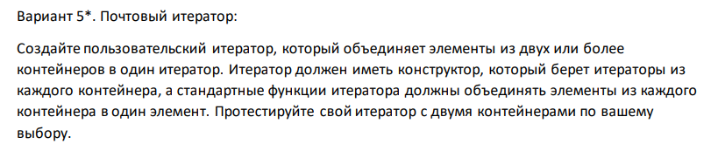

**Процедура:**

1. Методом «копипасты» прописал костяк класса, удалил все ненужные конструкторы и функционал;
2. Глубоко подумав, пришёл к выводу, что моих знаний пока что не хватает для реализации почтового (zip-итератора) для более чем двух контейнеров. Поэтому я стал делать шаблонный класс для двух возможных типов данных IT1 и IT2. Это одновременно типы значений и для контейнеров, и для итераторов, на основе которых будет создаваться zip-итератор;
3. Прописал конструкторы, на основе структуры std::pair прописал возможность создания пар элементов в итераторе. Определил знаки сравнения и инкрементирования/декрементирования.
4. Написал тестовый main для проверки итератора. Всё работает ☺

**Код:**

<https://github.com/egoridze74/cpp-lab-12>

**Заключение:**

В ходе лабораторной работы я научился делать собственный тип итератора.